Adrianna Burzyńska, Monika Felka, Katarzyna Rudziejewska
2015 W. Zarządzania UW
dobro/usługa | czas | miejsce
usługa niematerialna | sezon | dowolne

PRAWA POPYTU I PODAŻY NA RYNKU USŁUGI PRYWATNEJ OPIEKI NAD DZIEĆMI (OPIEKUNKI)
- PROBLEM BADAWCZY
Praktyczna weryfikacja prawa popytu i podaży na rynku usługi prywatnej opieki nad dziećmi, oferowanej w roku 2016 przez mieszkańców Warszawy.

- CELE BADANIA
- Weryfikacja funkcjonowania prawa popytu i podaży na rynku usługi prywatnej opieki nad dziećmi.
- Jest częścią bazy prac studenckich, stworzonej w celu zweryfikowania praw popytu i podaży na różnych rynkach- kategoria USŁUGI NIEMATERIALNE.
- GŁÓWNA HIPOTEZA BADAWCZA
Ceny i ilość dostępnych na rynku usług prywatnej opieki nad dziećmi podlegają prawom popytu i podaży.

- Szczegółowa Hipoteza Badawcza I
Istnieje linowa zależność między ceną a ilością popytu na rynku usługi prywatnej opieki nad dziećmi (R^2>0.6).

- Szczegółowa Hipoteza Badawcza II
Istnieje linowa zależność między ceną a ilością podaży na rynku usług prywatnej opieki nad dziećmi (R^2>0.6).

- Szczegółowa Hipoteza Badawcza III
Jednoczesne występowanie praw popytu i podaży na rynku usług prywatnej opieki nad dziećmi skutkuje powstaniem równowagi rynkowej. Zostają zaspokojone potrzeby i pragnienia konsumentów.

- Szczegółowa Hipoteza Badawcza IV
Elastyczność popytu i podaży w punkcie równowagi pokazuje z jaką usługą mamy do czynienia.

- PRÓBA BADAWCZA
Przedmiotem badań będzie grupa 75 osób wybranych według następujących kryteriów.
- Wiek badanych: 18-60 lat.
- Mieszkańcy Warszawy i okolic.

- METODA BADAWCZA
Ankieta składająca się z dwóch pytań:
- Za jaką cenę na godzinę byłabyś/byłbyś w stanie zająć się opieką nad dziećmi?
- Jaką godzinną stawkę jesteście w stanie zapłacić za opiekę nad dzieckiem?
A także założeń:
- Praca od 5-8h dziennie.
- W cenie usługi odbiór dziecka z przedszkola/żłobka.
- TERMIN I SPOSÓB PRZEPROWADZANIA ANKIETY
Ankiety przeprowadzane były osobiście w centrum handlowym Galeria Mokotów. Były przeprowadzane w terminie 11-13 marca 2016 roku.

- WYNIKI ANKIETY
Pytanie do rodziców:
Jaką godzinną stawkę jesteście w stanie zapłacić za opiekę nad dzieckiem?
Cena za usługę (zł/h) | 8 | 12 | 15 | 20 | 25
Ilość podaż – Ile opiekunów/opiekunek byłoby w stanie podjąć pracę za daną kwotę | 4 | 6 | 8 | 9 | 10

Pytanie do opiekunek/opiekunów:
Za jaką cenę na godzinę byłabyś/byłbyś w stanie zająć się opieką nad dzieckiem?
Cena za usługę (zł/h) | 8 | 12 | 15 | 20 | 25
Ilość popyt – Ile rodziców byłoby skłonnych zapłacić daną stawkę | 13 | 12 | 8 | 3 | 2

- ANALIZA ZEBRANYCH DANYCH
 | Ramka1 |  |  | ? pomoc
 |  | Funkcja popytu
 |  |  | 1 | 2 | 3 | 4 | 5
 | cena P | t₁ | 8 | 12 | 15 | 20 | 25
 |  | t₂ | 8 | 12 | 15 | 20 | 25
wielkość | popyt Q_{D} | t₁ | 13 | 12 | 8 | 3 | 2
 |  | t₂ | 13 | 12 | 8 | 3 | 2
? pomoc | D1: | Q_{D1}= | 19,29 | +/- | -0,73 | P
 | D2: | Q_{D2}= | 19,29 | +/- | -0,73 | P

 |  | Funkcja podaży |  |  | ? pomoc
 |  |  | 1 | 2 | 3 | 4 | 5
 | cena P | t₁ | 8 | 12 | 15 | 20 | 25
 |  | t₂ | 8 | 12 | 15 | 20 | 25
wielkość | podaż Q_{s} | t₁ | 4 | 6 | 8 | 9 | 10
 |  | t₂ | 4 | 6 | 8 | 9 | 10
 | S1: | Q_{s1}= | 1,83 | +/- | 0,35 | P
 | S2: | Q_{s2}= | 1,83 | +/- | 0,35 | P

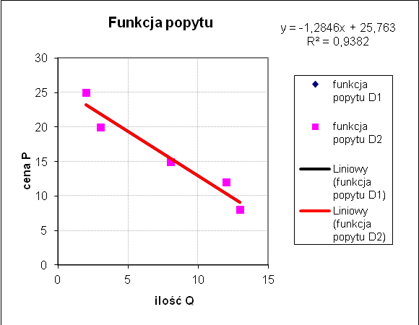
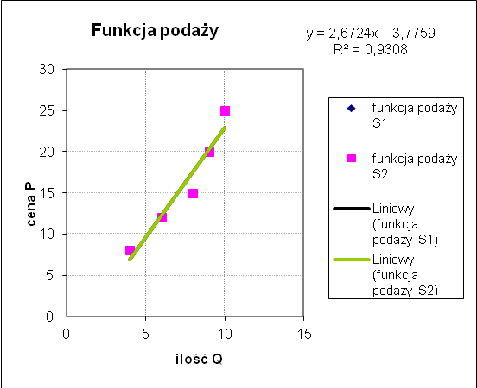

Interpretacja:
Po wprowadzeniu do modelu danych rzeczywistych funkcja popytu ma wzór: Q_{D} = -0,73P + 19,29.
Po wprowadzeniu do modelu danych rzeczywistych funkcja podaży ma wzór: Q_{S} = 0,35P + 1,83.

Ramka2 elastyczność cenowa popytu i podaży
 |  | Funkcja popytu |  |  |  |  | Funkcja podaży
 | Q_{D}= | 19,29 | +/- | -0,73 | P |  | Q_{S}= | 1,83 | +/- | 0,35 | P
cena równowagi
P_{e}= | 16,2 |  |  | Q_{e}= | 7,5
D = | 7,5 |  |  | S = | 7,5
punktowa elastyczność |  |  |  | punktowa elastyczność
cenowa popytu | E_{yd}= | -1,58 |  | cenowa | E_{ys}= | 0,76 |  | ? pomoc
popytu |  |  |  | podazy
cena | P = | 15
 | D = | 8,34 |  |  | S = | 7,08
punktowa elastyczność |  |  |  | punktowa elastyczność
cenowa popytu |  | -1,31 |  | cenowa podaży |  | 0,74 |  | ? pomoc

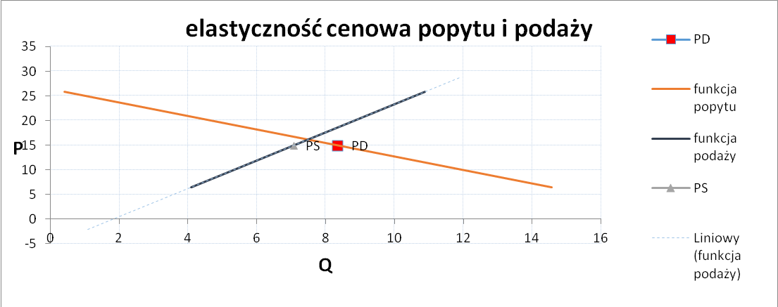

- SPRAWDZANIE HIPOTEZ SZCZEGÓŁOWYCH
- Szczegółowa Hipoteza Badawcza I
Istnieje linowa zależność między ceną a ilością popytu na rynku usługi prywatnej opieki nad dziećmi (R^2>0.6)
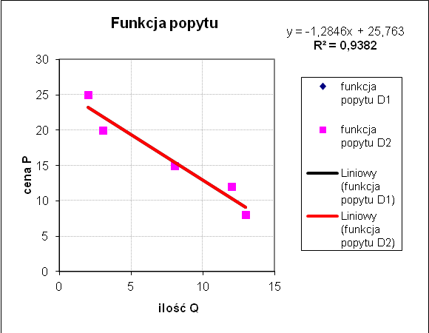

Funkcja popytu dopasowana do zebranych danych ma postać: Q_{D} = -0,73P + 19,29.
Współczynnik dopasowania funkcji do danych wynosi R²= 0, 9382.
Spełnia on postawiony warunek R^2>0.6, co oznacza, że ta szczegółowa hipoteza jest prawdziwa.

- Szczegółowa Hipoteza Badawcza II
Istnieje linowa zależność między ceną a ilością podaży na rynku usługi prywatnej opieki nad dziećmi

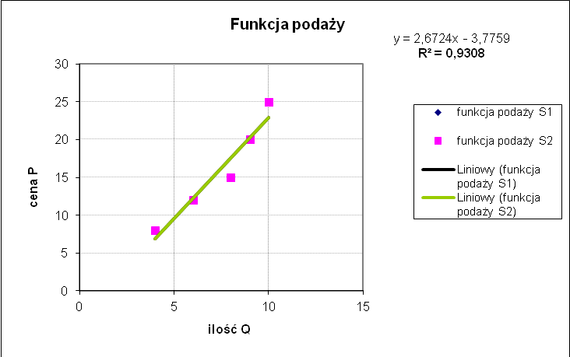

Funkcja podaży dopasowana do zebranych danych ma postać: Q_{S} = 0,35P + 1,83.
Współczynnik dopasowania funkcji do danych wynosi R²=0,9308.
Spełnia on postawiony warunek R^2>0.6, co potwierdza prawdziwość hipotezy szczegółowej.

- Szczegółowa Hipoteza Badawcza III
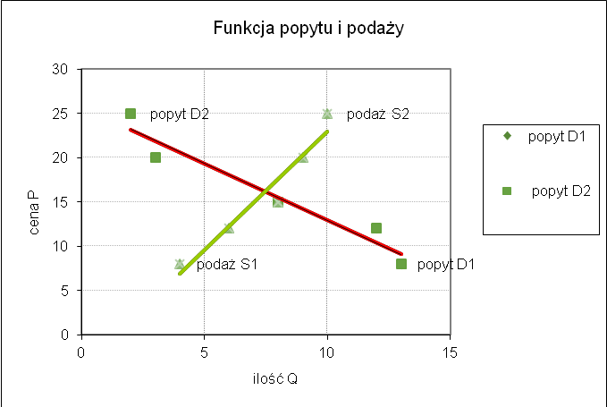
Jednoczesne występowanie praw popytu i podaży na rynku usług prywatnej opieki nad dziećmi skutkuje powstaniem równowagi rynkowej. Zostają zaspokojone potrzeby i pragnienia konsumentów.

 | D1
S1 | Pe = | 16,19
S1 | Qe = | 7,46

Rynek osiąga równowagę przy cenie i ilości nabywanych usług:
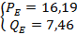
W rzeczywistości na rynku cena za usługę prywatnej opieki nad dzieckiem wynosi średnio około 16 zł. Pokazuję to, że prawo popytu i podaży ma swoje odzwierciedlenie w rzeczywistości na rynku.
- Szczegółowa Hipoteza Badawcza IV
Elastyczność popytu i podaży w punkcie równowagi pokazuje, z jaką usługą mamy do czynienia.

Elastyczność cenowa popytu w punkcie równowagi:
Interpretacja:
Ponieważ jednostkowej zmianie ceny towarzyszy więcej niż jednostkowa zmiana wielkości popytu |Epd|>1, można stwierdzić, że popyt jest elastyczny. Oznacza to, że P = 8zł na każdy jeden procent wzrostu ceny wielkość popytu wzrasta o 1,58%.

Elastyczność cenowa podaży w punkcie równowagi:
Ponieważ |Eps|<1 to podaż na usługę jest nieelastyczna. Dla P = 8zł każda zmiana ceny spowoduje zmianę wielkości podaży, która stanowi 0,76 procentowej zmiany ceny.
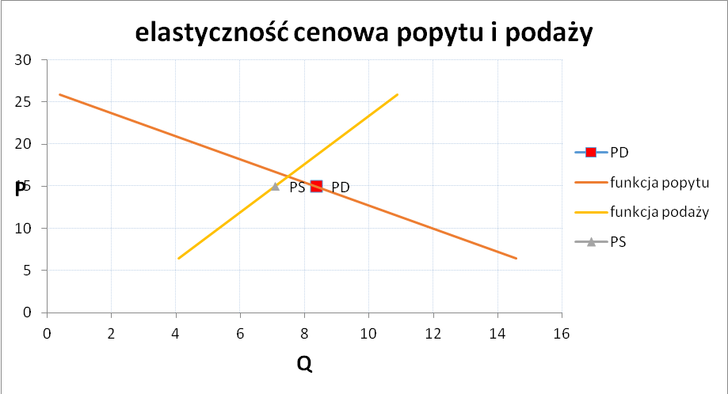
Wykres potwierdza wcześniej wyliczone elastyczności. Krzywa podaży prawie idealnie przechodzi przez punkt (2,0). Również punkt równowagi znajduje się w okolicach środka krzywej popytu. Pokazuje to, że prywatna opieka nad dzieckiem jest usługą niematerialną.
- WNIOSKI
Po przeanalizowaniu zebranych danych udało się potwierdzić prawdziwość wszystkich Szczegółowych Hipotez Badawczych. Oznacza to, że Główna Hipoteza Badawcza:
Ceny i ilość dostępnych na rynku usług prywatnej opieki nad dziećmi podlegają działaniu praw popytu i podaży
została udowodniona i stała się tezą. Jest ona kolejnym dowodem potwierdzającym występowanie praw popytu i podaży.

